
МИНИСТЕРСТВО НАУКИ И ВЫСШЕГО ОБРАЗОВАНИЯ РОССИЙСКОЙ ФЕДЕРАЦИИ
ФЕДЕРАЛЬНОЕ ГОСУДАРСТВЕННОЕ БЮДЖЕТНОЕ
ОБРАЗОВАТЕЛЬНОЕ УЧРЕЖДЕНИЕ ВЫСШЕГО ОБРАЗОВАНИЯ
«ДОНСКОЙ ГОСУДАРСТВЕННЫЙ ТЕХНИЧЕСКИЙ УНИВЕРСИТЕТ»
(ДГТУ)

Факультет «Информатика и вычислительная техника»
Кафедра «Кибербезопасность информационных систем»

Лабораторная работа № 1
по дисциплине: «Теория псевдослучайных генераторов»
на тему: «Линейный конгруэнтный генератор псевдослучайных чисел»

Выполнил обучающийся гр. ВКБ41
Бурлака Г.С.

Проверила:
Ст. пр. Артамонова Е.А.

Ростов-на-Дону
2025
Лабораторная работа № «1»
Вариант № 2
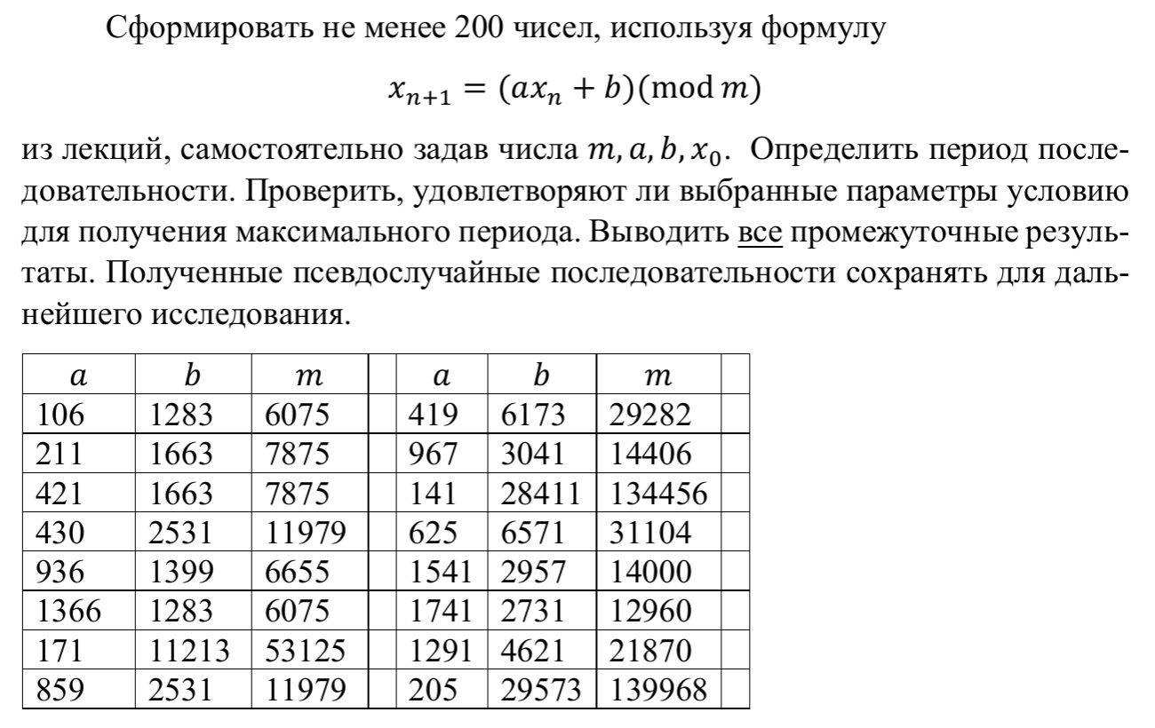
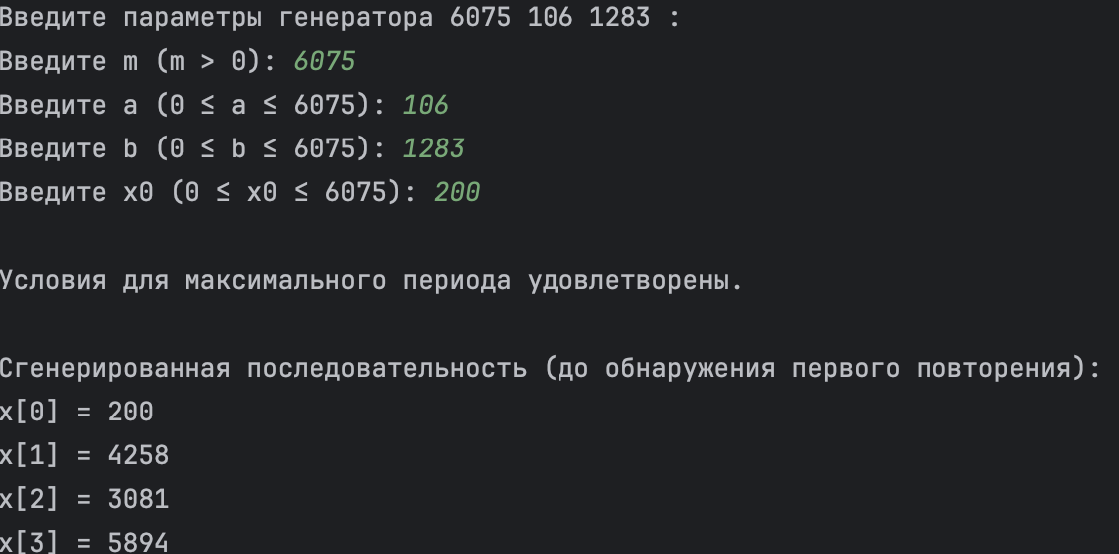
Рисунок 1 – Работа программы
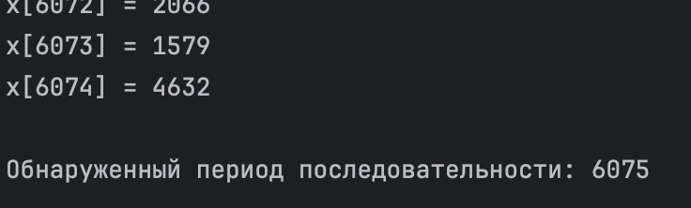
Рисунок 2 – Работа программы
Листинг программы.
def input_int_with_condition(prompt, condition, error_message):
while True:
try:
value = int(input(prompt))
except ValueError:
print("Введите целое число!")
continue
if condition(value):
return value
else:
print(error_message)
def gcd(a, b):
while b:
a, b = b, a % b
return a
def get_prime_factors(n):
factors = set()
while n % 2 == 0:
factors.add(2)
n //= 2
i = 3
while i * i <= n:
while n % i == 0:
factors.add(i)
n //= i
i += 2
if n > 2:
factors.add(n)
return factors
return True
def generate_sequence_until_period(m, a, b, x0):
sequence = []
seen = {}
index = 0
x = x0
while True:
if x in seen:
period = index - seen[x]
break
seen[x] = index
sequence.append(x)
x = (a * x + b) % m
index += 1
return sequence, period
def main():
print("Введите параметры генератора 6075 106 1283 :")
m = input_int_with_condition("Введите m (m > 0): ",
lambda x: x > 0,
"m должно быть больше 0!")
a = input_int_with_condition(f"Введите a (0 ≤ a ≤ {m}): ",
lambda x: 0 <= x <= m,
f"a должно быть в диапазоне от 0 до {m}!")
b = input_int_with_condition(f"Введите b (0 ≤ b ≤ {m}): ",
lambda x: 0 <= x <= m,
f"b должно быть в диапазоне от 0 до {m}!")
x0 = input_int_with_condition(f"Введите x0 (0 ≤ x0 ≤ {m}): ",
lambda x: 0 <= x <= m,
f"x0 должно быть в диапазоне от 0 до {m}!")
if check_max_period_conditions(m, a, b):
print("\nУсловия для максимального периода удовлетворены.")
else:
print("\nУсловия для максимального периода НЕ удовлетворены.")
sequence, period = generate_sequence_until_period(m, a, b, x0)
print("\nСгенерированная последовательность (до обнаружения первого повторения):")
for i, num in enumerate(sequence):
print(f"x[{i}] = {num}")
print(f"\nОбнаруженный период последовательности: {period}")
count_to_output = input_int_with_condition("\nСколько чисел вывести из последовательности? ",
lambda x: x > 0,
"Введите положительное число!")
decimal_line = " ".join(str(num) for num in output_nums)
print("\nЧисла в одну строку (десятичное представление):")
print(decimal_line)
binary_line = " ".join(bin(num)[2:] for num in output_nums)
print("\nЧисла в одну строку (двоичное представление):")
print(binary_line)
if __name__ == "__main__":
main()
main()

Вывод по работе.
В ходе выполнения лабораторной работы был реализован линейный конгруэнтный генератор (ЛКГ) псевдослучайных чисел. Были сгенерированы последовательности из чисел для различных наборов параметров. Определён период каждой последовательности и проверено выполнение условий, обеспечивающих максимальный период. Программа успешно демонстрирует работу ЛКГ, выявляя зависимость качества последовательности от выбора параметров. Полученные результаты подтверждают теоретические положения о важности корректного подбора коэффициентов для обеспечения хороших статистических свойств генерируемых последовательностей.

